
Wojewódzki Inspektorat Ochrony Roślin i Nasiennictwa
w Olsztynie
Oddział w Nidzicy
Ul. Olsztyńska 28, 13-100 Nidzica
tel.(89) 625 26 92, 625 49 48 fax. 625 83 58
e-mail: o-nidzica@piorin.gov.pl

KOMUNIKAT O ZAGROŻENIU UPRAW ROŚLIN

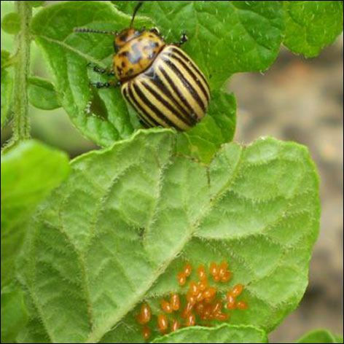
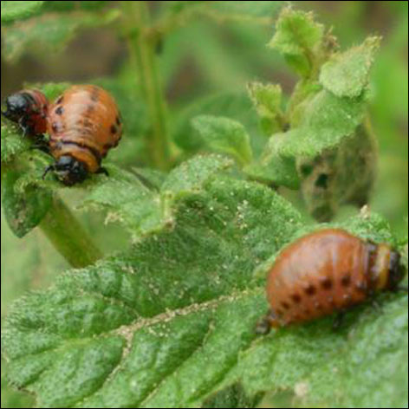
Województwo: Warmiński - Mazurskie
Powiat: Nidzica
Agrofag: Stonka ziemniaczana
Roślina: Ziemniak
Data publikacji komunikatu: 30.05.2018

Plantacjom ziemniaka zagraża stonka ziemniaczana..

Decyzję o sposobie i terminie zwalczania stonki ziemniaczanej na plantacjach ziemniaka należy podjąć po przeprowadzeniu obserwacji występowania stadiów rozwojowych szkodnika oraz po ocenie jego liczebności.

Masowe wychodzenie chrząszczy zimowych odbywa się wiosną gdy temperatura gleby przekroczy 15ºC. Masowe składanie jaj rozciągnięte jest w czasie, a w temperaturze poniżej 12ºC może być wstrzymane. Rozwój jaj w zależności od temperatury waha się od 10 do 19 dni. Larwy do pełnego rozwoju potrzebują 11-30 dni. Masowe wychodzenie chrząszczy pokolenia letniego przypada zazwyczaj pod koniec lipca i na początku sierpnia.

Stwierdzenie na plantacji:
- 1-2 zimujących chrząszczy na 25 roślin, lub
- 10 złóż jaj na 10 roślin, lub
- 15 larw na jednej roślinie
jest sygnałem do przeprowadzenia zabiegu zwalczającego.

Najefektywniejszym, ekonomicznie uzasadnionym terminem wykonania zabiegu zwalczającego stonkę ziemniaczaną jest przeprowadzenie go, gdy większość larw na plantacji osiągnęło stadium rozwojowe L2-L3.
W przypadku rozciągniętego w czasie składania jaj i wylęgu larw stonki ziemniaczanej oraz masowego, licznego pojawu chrząszczy letnich I pokolenia może zachodzić konieczność powtórzenia zabiegów zwalczających.

